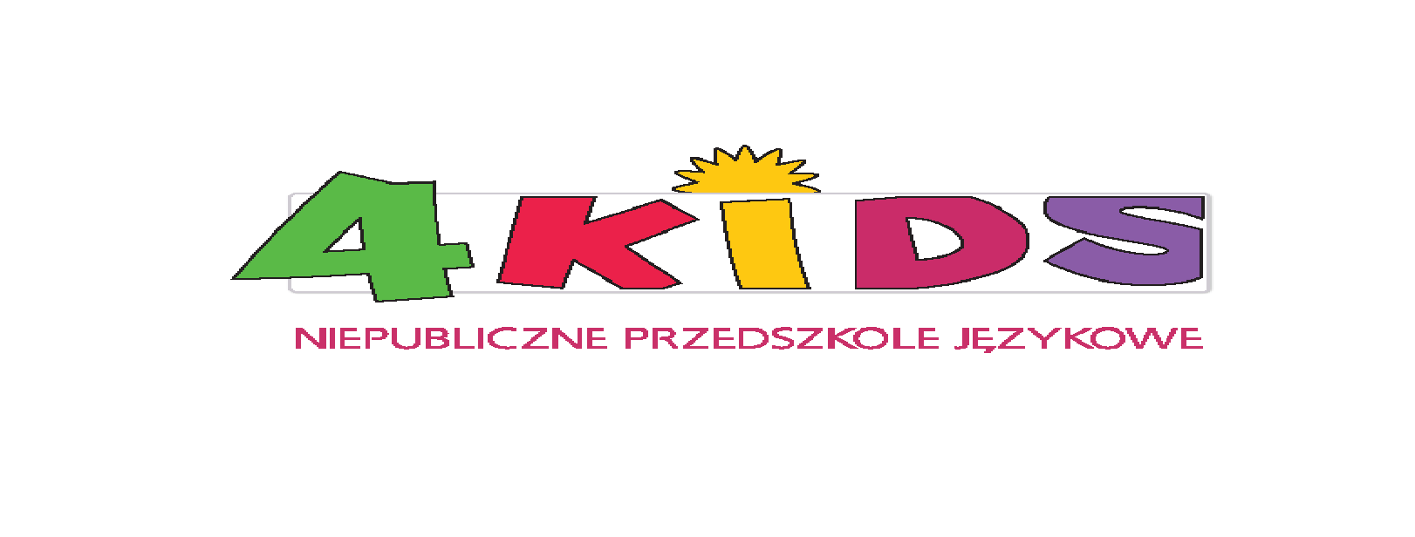

UMOWA O ŚWIADCZENIE USŁUG

DYDAKTYCZNO - WYCHOWAWCZO – OPIEKUŃCZYCH

Zawarta w Warszawie dnia ......................... pomiędzy "Fundacją Edukacyjną 4Kids" mieszczącą się przy ul. Puławskiej 114, 02-630 Warszawa, która jest organem prowadzącym "Niepubliczne Przedszkole Językowe 4Kids" przy ulicy Puławskiej 114, 02-620 Warszawa, zwanym w dalszej treści „Placówką”
a
Panią/Panem………………………………………….., zamieszkałą / zamieszkałym ul. ……………………………………..................................
w…………………………………………………..., legitymującą/legitymującym się dowodem osobistym o nr.........................................
wydanym przez……………………………………….……………......................, posiadającą/posiadającym nr PESEL…………………….............., zwaną/zwanym w dalszej treści „Rodzicem”, która/który oświadcza że jest pełnoprawnym opiekunem małoletniego:
Imię i nazwisko dziecka......................................................................................................................................,
data urodzenia………..........................................................., nr PESEL ……………………………..........
zwaną/zwanym w dalszej treści „Dzieckiem”.
§ 1
Rodzice powierzają placówce na zasadach i warunkach określonych niniejszą umową opiekę
od dnia ………………………………………………………………………………nad wyżej wymienionym Dzieckiem.

§ 2
1. Placówka zobowiązuje się do:
- realizacji celów i zadań określonych w ustawie o systemie oświaty i przepisach wydanych na jej podstawie oraz w konwencji praw dziecka;
- sprawowania opieki nad dzieckiem w sposób dostosowany do jego wieku i potrzeb rozwojowych;
- w przypadku każdorazowej zgłoszonej wcześniej nieobecności dziecka w placówce odliczenia dziennej stawki żywieniowej od czesnego.

2. Realizując zobowiązania, o których mowa w ust. 2, placówka zapewnia dziecku:
- bezpieczeństwo w czasie pobytu w placówce
- fachową opiekę wychowawczo-dydaktyczną
- realizację podstawy programowej wychowania przedszkolnego zgodnie z art.14 ust 2. ustawy o systemie oświaty z dnia 7 września 1991r.
- bazę dydaktyczną odpowiednią do oferowanych usług;
- udział w konkursach,
- różnorodne formy krajoznawstwa i turystyki.

3. Placówka umożliwia dziecku uczestnictwo w następujących zajęciach ponadprogramowych:
- j. angielski
- zajęcia rytmiczno-taneczne
- ćwiczenia ogólnorozwojowe z elementami korektywy
- opowieści biblijne
- imprezy okolicznościowe, teatrzyki, koncerty, bale odbywających się na terenie placówki.

Rodzaj zajęć każdorazowo określany jest przez dyrektora i dostosowany jest do wieku i możliwości dziecka. Zajęcia finansowane są ze środków placówki i opłat wnoszonych przez rodziców.

4. Placówka zapewnia 3 posiłki dziennie: (śniadanie, obiad, podwieczorek)
5. Placówka funkcjonuje przez cały rok i umożliwia dziecku uczestnictwo w zajęciach w okresie wakacji poza ewentualnym dwutygodniowym okresem przeznaczonym na prace remontowe, wyznaczonym przez dyrektora placówki.
6. Placówka jest otwarta od poniedziałku do piątku w godzinach od 7.30 do 17.30.
7. Placówka jest zamknięta w dni ustawowo wolne od pracy, oraz w dniu wigilii - 24 grudnia i w dzień Wielkiego Piątku. Placówka może być zamknięta w ciągu wakacji na okres remontu nie dłużej niż 2 tygodnie.
O ewentualnej przerwie remontowo - wakacyjnej dyrektor placówki informuje na początku roku szkolnego.

§ 3
Rodzice zobowiązują się do:
a) zapoznania się i przestrzegania statutu i regulaminu placówki dostępnych w biurze i na stronie internetowej;
b) telefonicznego informowania placówki o nieobecnościach i spóźnieniach dziecka do godz.: 9.00
c) osobistego przyprowadzania dziecka do placówki i odprowadzania go po zakończeniu zajęć lub pisemnego upoważnienia do tego osoby trzeciej;
d) przyprowadzenia do placówki dziecka zdrowego i zdolnego do zajęć, także poza siedzibą placówki. Placówka nie zapewnia opieki dzieciom, które nie mogą brać udziału w zajęciach poza siedzibą placówki.
e) informowania dyrektora lub nauczyciela grupy o przyczynach nieobecności dziecka trwającej powyżej trzech dni;
f) niezwłocznego zawiadomienia dyrektora o chorobie zakaźnej Dziecka.
g) terminowego uiszczania do 5 dnia każdego miesiąca, z góry, miesięcznej opłaty za czesne, która w danym roku wynosi 980 zł. W razie nieterminowych wpłat placówka będzie naliczała odsetki ustawowe.
h) wpłacenia przy podpisaniu umowy jednorazowej, bezzwrotnej opłaty wpisowej, która wynosi 600 zł. Warunkiem zwolnienia z w/w kwoty przy podpisaniu umowy na kolejny rok jest zachowanie ciągłości umowy.
Płatności można dokonać na konto: MILLENNIUM BANKU 07 1160 2202 0000 0002 7429 3786 lub w biurze.
i) opłacenia ubezpieczenia dziecka w placówce lub na własny koszt, od następstw nieszczęśliwych wypadków niezwłocznie po rozpoczęciu przez nie uczęszczania do Placówki, z jednoczesnym przyjęciem do wiadomości, że placówka umożliwia grupowe ubezpieczenie dzieci od następstw nieszczęśliwych wypadków.
j) opłacenia raz na rok podręczników koniecznych do zajęć edukacyjnych
k) dostarczenia otrzymanej listy rzeczy dla dziecka.
l) opłacenie wyprawki plastycznej dziecka.
§ 4
Rodzice mają prawo do:
a) zapoznania się z programem pracy placówki na dany rok oraz z planami pracy grupy wiekowej, do której uczęszcza ich Dziecko;
b) uzyskiwania bieżącej informacji na temat postępów, sukcesów i niepowodzeń dziecka;
c) przekazywania dyrektorowi opinii na temat pracy placówki oraz propozycji udoskonalenia organizacji placówki.
§ 5
Placówka może rozwiązać umowę i skreślić Dziecko listy wychowanków w przypadku:
a) nieprzestrzegania przez Rodziców statutu i regulaminu placówki
b) zalegania z odpłatnością za czesne za okres powyżej jednego miesiąca,
c) nieobecności Dziecka ponad jeden miesiąc i niezgłoszenia placówce przyczyn tej nieobecności.
§ 6
Zapisane rodzeństwa korzystają z 10% zniżki czesnego na drugie dziecko.
§ 7
Placówka ma prawo do publikowania bez zgody rodziców zdjęć lub materiałów, zarejestrowanych przez personel przedszkolny, jednego z rodziców lub media w których dzieci są częścią zbiorowości: zgromadzenia, krajobrazu bądź biorą udział w publicznej imprezie. Podstawa prawna: art.81 ust2 ustawy z dnia 4 lutego 1994r o prawie autorskim i prawach pokrewnych tj. Dz.U. z 2006 r Nr 90, poz 631 z późn. zm.)
Publikowane zdjęcia grupowe dzieci na stronie internetowej oraz na facebooku wykorzystywane będą tylko na potrzeby placówki.
§ 8

Każdej ze stron przysługuje prawo pisemnego wypowiedzenia Umowy z zachowaniem minimum miesięcznego okresu wypowiedzenia.
§ 9
W sprawach nieuregulowanych niniejszą umową stosuje się przepisy Kodeksu Cywilnego.
§ 10
Umowa zostaje zawarta na czas nieokreślony.
§ 11
Umowa została sporządzona w dwóch jednobrzmiących egzemplarzach – po jednym dla każdej ze stron.

PODPIS DYREKTORA PRZEDSZKOLA PODPIS RODZICA

Wyrażam zgodę na wyjścia mojego dziecka poza placówkę w ramach spacerów po okolicy przedszkola.
MIEJSCOWOŚĆ I DATA PODPIS RODZICA

WYRAŻENIE ZGODY NA PRZETWARZANIE DANYCH OSOBOWYCH.
Zgodnie z Ustawą z dnia 29 sierpnia 1997 r. o ochronie danych osobowych (Dz. U. z 2002 r., Nr 101, poz. 926, z późn. zm.) wyrażam zgodę na
przetwarzanie danych dziecka i rodziców (opiekunów prawnych) przez Niepubliczne Przedszkole Językowe 4 Kids w związku z realizacją celów dydaktycznych, wychowawczych i opiekuńczych oraz prowadzenia dokumentacji przedszkolnej.
MIEJSCOWOŚĆ I DATA PODPIS RODZICA

Wyrażam zgodę na zamieszczanie zdjęć mojego dziecka na stronie internetowej Placówki oraz na facebooku innych niż mowa w paragrafie 7.
MIEJSCOWOŚĆ I DATA PODPIS RODZICA

